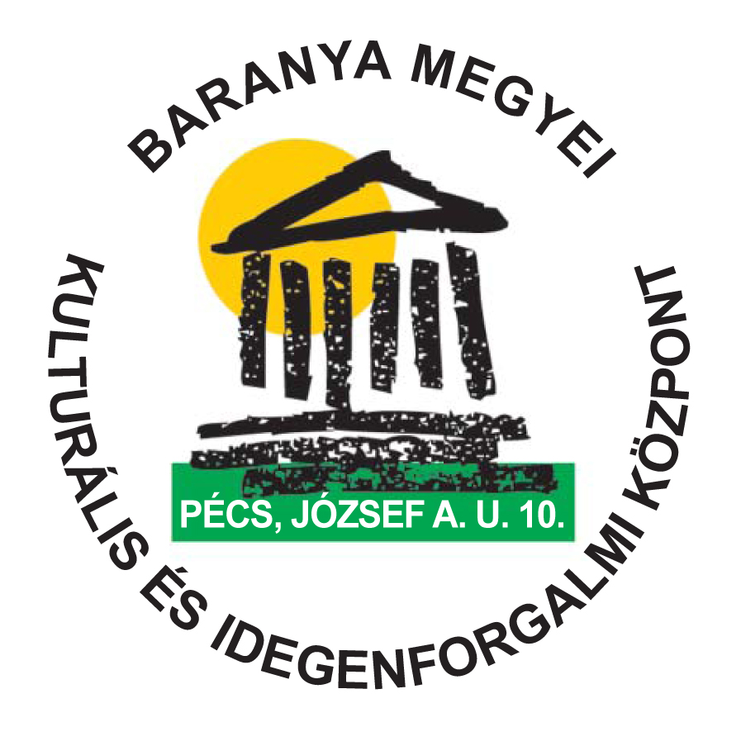
FELHÍVÁS

GYERMEKSZÍNJÁTSZÓ-RENDEZŐI TANFOLYAM

Az Oktatási és Kulturális Minisztérium által kiírt Új Tudás – Műveltséget Mindenkinek pályázati programnak köszönhetően a Baranya Megyei Kulturális és Idegenforgalmi Központ támogatást nyert gyermekszínjátszó-rendezői képzés megszervezésére.

A 120 órás akkreditált pedagógus- továbbképzés célja, hogy felkészítse a (főként 6-16 éves korosztállyal foglalkozó) jelentkezőt rendezői feladatok ellátására, próbavezetésre, színházi nevelési folyamat tervezésére, előadások előkészítésére és irányítására. A képzés nagy hangsúlyt fektet a drámapedagógiai szemlélet és módszer együttes gyakorlati alkalmazására.

A képzésre elsősorban az óvodapedagógusok, tanítók, tanárok, gyógypedagógusok, konduktorok, kollégiumi nevelők, szociál- pedagógusok, színjátszó-, művészeti csoportokat vezetők, gyakorlati oktatók jelentkezését várjuk.

A pedagógus továbbképzési rendszerben a képzés 120 pontot ér és sikeres teljesítés esetén tanúsítványt ad.

A tanfolyam indítója:
Baranya Megyei Kulturális és Idegenforgalmi Központ
A továbbképzési program indítási engedély száma: OKM – 3/430/2009

Együttműködő szakmai partner: Magyar Drámapedagógiai Társaság

A tanfolyam vezetője:
Kaposi László, a színjáték-bábjáték tagozatok tantervi programjának alkotó szerkesztője, a Tánc és dráma modult kidolgozó munkabizottság vezetője.

A tanfolyam tervezett időpontjai:
2010. február 6-7, február 13-14, február 27-28, március 6-7, március 20-21, április 10-11, május 1-2,
május 29-30,

Az órák szombaton 10-18 óráig, vasárnaponként 9-14 óráig tartanak.

A tanfolyam helyszíne:
Baranya Megyei Kulturális és Idegenforgalmi Központ - Pécs, József Attila u.10.

A tanfolyam részvételi díja:
30.000 Ft. Ez az összeg tartalmazza a vizsgadíjat is.
Szakirodalomról, szállásról, utazásról és étkezésről a résztvevő gondoskodik.

A tanfolyam végén a résztvevőkkel szembeni elvárások:
1. Tréningvázlat összeállítása és egy kiválasztott, 20 perces részlet levezetése
2. Epikus alkotás dramatizálása
3. Rendezői terv készítése egy kiválasztott jelenetre: próbavezetés a rendezői terv alapján.

Jelentkezési lapját a pajorzsofia@baranyaikultura.hu e-mail címre, a 72/211-167-es faxszámra illetve a Baranya Megyei Kulturális és Idegenforgalmi Központ címére várjuk 2010. január 22-ig. (7623 Pécs, József Attila u.10.)
További információ kérhető Pajor Zsófiától a 72/513-394-es telefonszámon.

JELENTKEZÉSI LAP

120 ÓRÁS GYERMEKSZÍNJÁTSZÓ-RENDEZŐI TANFOLYAM
2010. február - 2010. május
Tanfolyam indítója: Baranya Megyei Kulturális és Idegenforgalmi Központ
(Pécs, József Attila u.10.)
A továbbképzési program indítási engedély száma: OKM – 3/430/2009

A jelentkező neve:................................................................................................................................

Foglalkozása:........................................................................................................................................

Lakcíme, irányítószámmal:...........................................……………………………….......................

Telefonszáma, fax:……………………………………………………………………………………

E-mail címe:.....................................................………………………………………………………

Munkahelyének megnevezése és címe:.........................……………………………………………..

.............................................................................................................................................................

Munkaköre:.........................................................................................................................................

Felsőfokú végzettsége:........................................................................................................................

A képzési díjat a tanfolyam első hétvégéjén lehet befizetni.
A számlát az alábbi címre kérem kiállítani:

....................................................................................................................................................

....................................................................................................................................................

Kelt: ……………….., ………év …………………hó…………..nap

.....................................................................................
költségviselő aláírása

........................... ..........................................................
dátum a jelentkező aláírása

Jelentkezési lapját a pajorzsofia@baranyaikultura.hu e-mail címre, a 72/211-167-es faxszámra illetve a Baranya Megyei Kulturális és Idegenforgalmi Központ címére várjuk 2010. január 22-ig. (7623 Pécs, József Attila u.10.)

